


EU PENÍZE ŠKOLÁM
Zlepšení podmínek pro vzdělávání na základních školách Operačního programu
Vzdělání pro konkurenceschopnost

Číslo a název klíčové aktivity: III/2 Inovace a zkvalitnění výuky prostřednictvím ICT
Číslo DUM: VY_12_INOVACE_CJ .1.R.1 A.03
Jméno autora: Mgr. Daniela Ševčíková
Datum (období) vytvoření DUM: březen 2013
Ročník: 1.
Vzdělávací oblast: Jazyk a jazyková komunikace
Vzdělávací obor: Český jazyk
Klíčová slova: písmeno, hláska, slabika, slovo, věta
Anotace: Žáci se naučí a vyvodí písmeno k, K
Druh učebního materiálu: Prezentace v PowerPointu k použití na interaktivní tabuli a pracovní list ve Wordu,
Očekávaný výstup: Žáci umí přečíst nová písmena, vyhledat ve slovech, v textu, přečíst písmeno ve slovech, napsat písmena na řádky.

Zdroje, obrázky, citace:
Autorem materiálu je Mgr. Daniela Ševčíková, pokud není níže uvedeno jinak.
Říkadlo z publikace Říkadla, strana 19, sestavila a vybrala Květoslava Santlerová, vydala Jitka Spiesová, Brno.

k K
1. Vyhledej v básni všechna k K
k - dej do modrého kroužku
K - dej do červeného kroužku

Kája kouká na kukačku
na vysokém buku.
Volá na ni : „Kuku, kuku!“
Ona na něj : „ Kluku.“

2. Nakresli ilustraci k básničce

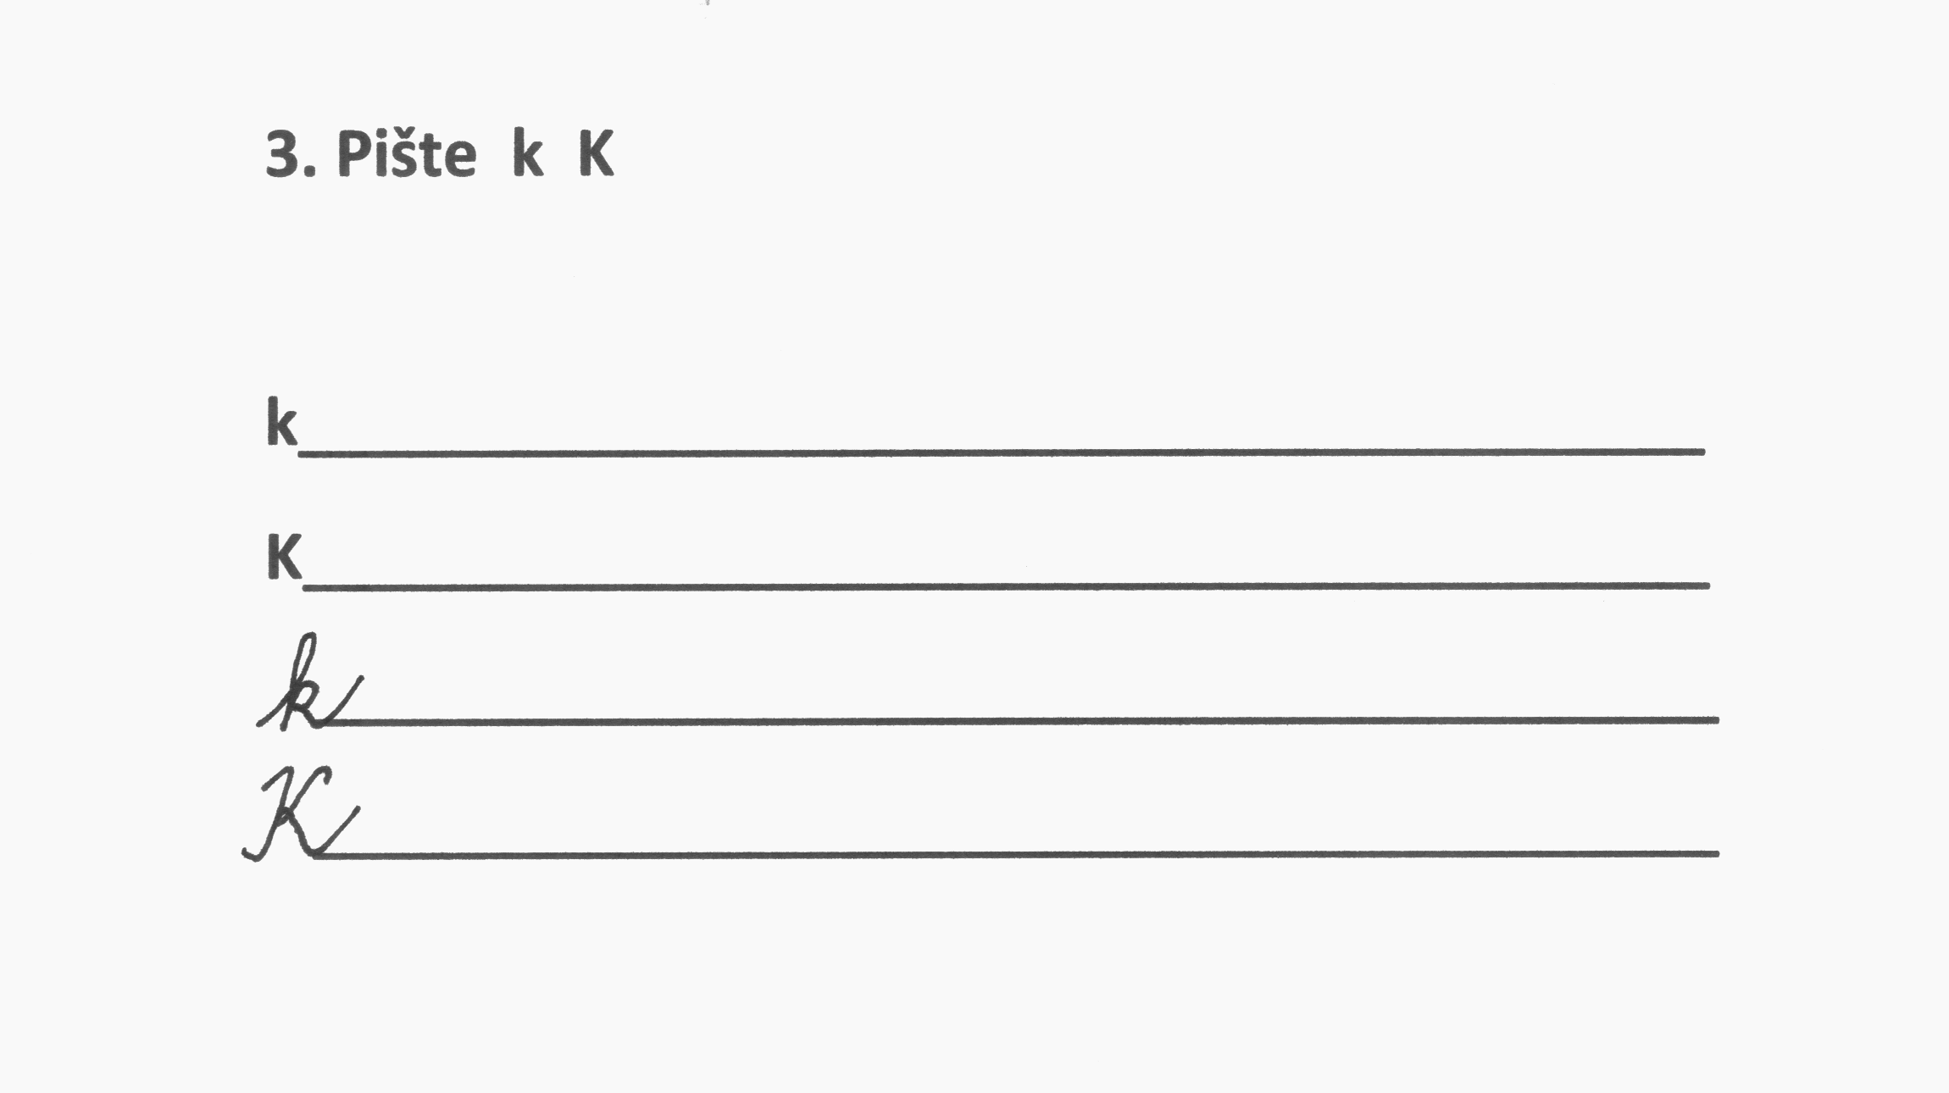

4. Vybarvi všechna k – žlutě, K – zeleně

k | M | K | m | k | l | K | L | k | m
S | K | l | k | P | K | M | k | s | K
K | p | s | L | K | S | k | P | K | p

5. Rozlušti přesmyčky, slova napiš správně na řádek pod přesmyčku
MÍNKO REKPÁ VAKRÁ KOMLÉ
________ ________ ________ ________
SEKPÁ KETLO ŠÍKKO DÁKPA
________ ________ ________ ________

6. Doplň k tiskacímu písmenu psací a k psacímu tiskací písmeno



